Приложение 2
к Положению «О нагрудном знаке «Почетный транспортник Донецкой Народной Республики»
(пункт 5)

Эскиз
удостоверения к нагрудному знаку
«Почетный транспортник Донецкой Народной Республики»
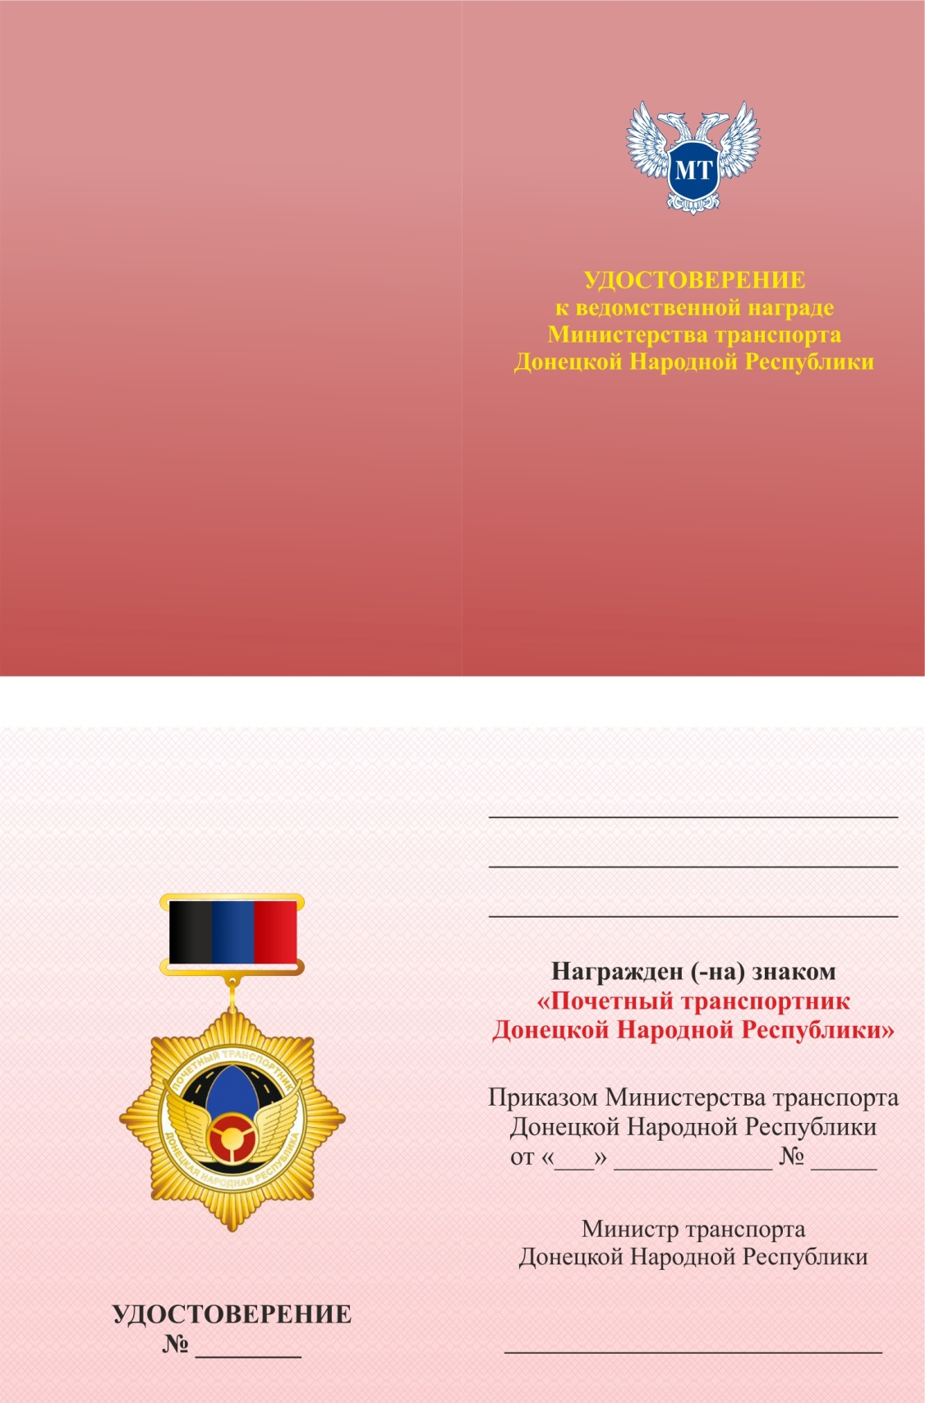
Продолжение приложения 2

ОПИСАНИЕ
удостоверения к нагрудному знаку
«Почетный транспортник Донецкой Народной Республики»

Удостоверение к знаку «Почетный транспортник Донецкой Народной Республики» представляет собой книжку размером 95 х 70 мм в обложке светло-красного цвета.
На обложке удостоверения вверху по центру помещено тисненое изображение эмблемы Министерства транспорта Донецкой Народной Республики, ниже по центру — тисненая золотом в четыре строки надпись «УДОСТОВЕРЕНИЕ к ведомственной награде Министерства транспорта Донецкой Народной Республики».
На левой половине внутренней стороны удостоверения вверху по центру размещено изображение знака «Почетный транспортник Донецкой Народной Республики», внизу по центру - № знака, выданного лицу, удостоенному знака.
На правой половине внутренней стороны удостоверения на верхних трех строчках в именительном падеже от руки пишется фамилия, имя, отчество награжденного.
Далее по центру размещается текст: награжден (-на) нагрудным знаком «Почетный транспортник Донецкой Народной Республики».
Ниже размещается текст: Приказом Министерства транспорта Донецкой Народной Республики от «___» _____20___ г. № _____
Ниже ставится подпись Министра транспорта Донецкой Народной Республики и гербовая печать Министерства транспорта Донецкой Народной Республики.

